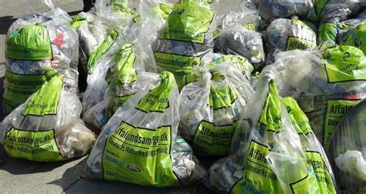
Vi rydder op på Fursundegnen
fra 27. marts til 1. april 2023.
Har du lyst til at hjælpe med at rydde op langs veje, stier og andre områder på Fursundegnen sammen med andre fra egnen?
Mød op lørdag d. 1. april kl. 10.00
Mødestederne:
Thorum: Sølvvej 3 / koordinator Jens Kristian Kristensen
Junget: Junget bytorv / koordinator Trine Lund Hansen
Selde: Åndehullet / koordinator Margrete Møller
Koordinatorerne har sække og et vist antal gribetænger til udlån i ugens løb.
Passer det bedre et andet tidspunkt i dagene op til d. 1. april er det ok.

Hold øje med de lokale facebookgrupper, på infoskærmene og fursundegnen.dk
På mødestederne er der gribetænger, sikkerhedsveste og sække klar til brug.

Du kan også kontakte Margrete Møller tlf. 24 44 32 02

